**第四十四章 放射性廢棄物處理系統**

**壹、 放射性氣體廢棄物處理系統－低溫廢氣系統**

**貳、 放射性液體廢棄物處理系統**

**參、放射性固體廢棄物處理系統**

**肆、總結**

任何核能電廠在其運轉過程中無可避免地產生一些氣體、液體和固體廢棄物，由於這些廢棄物含有強弱不等的放射性，不能任意棄置或排放。核能電廠排至外界的放射性不得違反美國聯邦法規(Federal Regulation)10CFR20之規定，否則其運轉或可用性(Availability)須受限制。

通常，放射性廢棄物的處置方式為：

1.將廢棄物中的放射性分離出來並予濃縮處理。

2.滯留以衰減其放射性。

3.移出廠房貯存於低放貯存庫。

4.送最終處置場進行處置。

放射性廢棄物處理系統的目的就是收集、處理(Process)和處置(Disposal)電廠放射性廢棄物，以控制排釋於廠外的放射性量遠低於10CFR20規定。

依物態性質的不同，放射性廢棄物處理系統分為放射性氣體廢棄物處理系統(Gaseous Radwaste System)，放射性液體廢棄物處理系統(Liquid Radwaste System)和放射性固體廢棄物處理系統(Solid Radwaste System)。

1. 放射性氣體廢棄物處理系統－低溫廢氣系統

(Low Temperature Off Gas System)

**一、概述**

BWR電廠正常運轉中，有三項重要的放射性氣體廢棄物，即主冷凝器蒸汽抽氣器廢氣(SJAE Off Gas)，汽機汽封冷凝器廢氣(Gland Seal Off Gas)和機械真空泵廢氣，這些廢氣都是直接來自一次系統，含有大量高放射性活化氣體和分裂氣體。

**1.低溫廢氣系統**

(1)提供蒸汽抽氣器(SJAE)系統放射性廢氣所需的滯留(Hold up)和衰變(Decay)。

(2)以延緩通過方式，使放射性氪（Kr)、氙（Xe)、碘同位素（I Isotopes）、N-13、N-16和O-19 ，在排釋至大氣前，有足夠的衰變時間，藉以減低和控制放射性氣體的排釋。

(3)使放射性氫和氧相結合，減少潛在的爆炸機會。

**2.氣體來源(Source)**

(1)水活化產物(Water Activation Products)

a.反應爐冷卻水經過爐心，被照射(Irradiation)後形成活化氣體。

b.此類氣體的產生，端視反應爐功率而定，與破損燃料棒數目無關。

c.其典型反應如下：

⮚ 8O16＋0n1→7N16＋1P1

⮚ 8O16＋1P1→7N13＋2He4

⮚ 8O18＋0n1→8O19

⮚ 18Ar40＋0n1→18Ar41

⮚ Ar40也可視為"空氣的活化"。空氣中的Ar40，進入冷凝水儲存槽(CST)，經CRD水泵混入反應爐。

(2)水分解(Water Disassociation)

中子照射作用，把水分解成H2和O2。

(3)分裂產物(Fission Products)

a.爐水和廢氣中若有分裂產物出現，並不一定表示燃料有缺陷。因燃料棒及燃料匣表面，含有微量的自然鈾(大約1ppm)，稱為迷離鈾(Tramp Uranium)。

b.在爐心高中子通量照射下，能提高系統的分裂產物背景值。但迷離鈾量極少，對運轉而言，不必特別顧慮。

c.值得注意的是惰性氣體排釋率，視下列因素而定：

⮚破損的燃料棒數目。

⮚燃料護套破損的大小。

⮚燃料棒的溫度。

d.燃料棒溫度，對分裂氣體排釋率的影響，比對排釋氣體組成的影響要大。因此，對高溫或高功率密度(Power Density)的爐心，雖然排釋氣體的組成大致相同，但燃料棒破壞數目一樣時，較高溫下運轉，燃料棒的分裂氣體的洩漏也較多。

e.兩種主要分裂產物為

⮚Xe135(半衰期9.2小時)

⮚Kr88(半衰期2.8小時)

f.主要碘分裂產物：

Ｉ131(半衰期8天)

（4）燃料排釋的鹵素(Halogens)

a.由燃料所排釋的鹵素，大部份溶解於爐水中，不經蒸汽循環系統。

b.排釋至蒸汽部份的鹵素，多溶解於冷凝水中，由冷凝水除礦器(Condensate Demineralizer)排除。

c.溶解於爐水中的鹵素，由爐水淨化(RWCU)系統排除。

**二、系統設備**

1. 蒸汽抽氣器(SJAE)
2. 預熱器(Preheater)
3. 催化結合器(Catalytic Recombiner)
4. 廢氣冷凝器(Offgas Condenser)
5. 水份分離器(Water Separator)
6. 滯留管(Holdup line)
7. 冷卻冷凝器(Cooler Condenser)
8. 去濕器(Moisture Separator)
9. 預濾器(Prefilter)
10. 乾燥器(Dryer)及過濾器
11. 氣體冷卻器(Gas Cooler)
12. 活性炭吸附器(Charcoal Adsorbers)
13. 後濾器(After filter)
14. 氫氣分析器
15. HWC系統(O & H)分析儀
16. 廢氣處理前/後放射偵測器及廢氣排放通道放射偵測器

**三、流程(Flow Path)**

1.由主冷凝器排出的不凝結氣體(Noncondensable Gas)，及洩入的空氣，用蒸汽稀釋，使存於第二級抽氣器的氫氣小於4％(體積比)。保持氫氣濃度小於4％，乃確保此混合氣體不致爆炸。

（1）自主冷凝器(Main Condenser)兩端抽氣。

（2）抽氣流程通常取自冷凝器"冷"端。

（3）蒸氣抽氣器(SJAE)分為二級。

a.第一級用中間冷凝器(Inter-Condenser)。

b.第二級沒有冷凝器。此級為氫氣稀釋用，使其小於4％的體積比，也提供系統的驅動力。

（4）主冷凝器典型抽氣流量，約在100至200SCFM之間，其廢氣組成為

|  |  |  |
| --- | --- | --- |
| H2 | 70 SCFM | (約占48.78%) |
| O­2 | 35 SCFM | (約占24.39%) |
| 洩入空氣 | 18.5 SCFM | (約占12.89%) |
| 水汽 | 20 SCFM | (約占13.93%) |
| 總計 | 143.5SCFM |  |

2.預熱器

使稀釋後的廢氣加熱，以便預熱器下游的催化結合器有效作用。

3.催化結合器

由預熱器加熱至350℉的混合氣進入催化結合器，使放射性氫氣和氧氣結合。

4.廢氣冷凝器和10分鐘滯留管

(1)結合器的出口廢氣(溫度為800℉或425℃)包括大量氫氣和氧氣結合的水汽，首先經過廢氣冷凝器(由凝結水系統供水冷卻)除去過量的水，再經水份分離器除去濕氣，然後經過10分鐘滯留管，使Kr和Xe同位素、N-13、N-16和O-19衰變。

(2)一些Kr和Xe的衰變產物，被過濾及凝結在管壁上。

5.冷卻冷凝器和濕氣分離器

排氣經過冷卻冷凝器處理，由防凍劑(冷媒)乙二醇(Glycol)冷卻廢氣至45℉(7.2℃)，再通過預濾器前的去濕器減少濕氣。

6.預濾器

廢氣經高效率過濾器除去微粒。

7.氣體乾燥器

氣體在進入已冷卻的活性炭室(Vault)前，先由氣體乾燥器系統除去濕氣，避免活性炭吸附水汽後，影響Kr和Xe的吸附能力。

8.活性炭吸附床

氣體經過活性炭床，放射性分裂產物和其微粒性衰變產物被吸附

，以延長其衰變時間。

9.後濾器

氣體流經活性炭床後，再經後濾器，使逃離活性炭床的任何微粒均被濾除。

**四、儀控系統**

1. 偵測儀器包括流量、溫度、壓力、濕度和氫氣分析儀等儀器，控

制室有重要偵測數據的指示或記錄，也提供警報。

1. 在氣體冷卻器與後過濾器間，測定系統流量，在控制室內連續記

錄排氣流量。

1. 在廢氣處理之前，乾燥器下游和排至大氣前，都有放射性偵測器

連續偵測系統放射性強度，提供必要的警報，如果後濾器下游放射性過高，將隔離廢氣系統，避免排釋至周圍環境。

1. 適當地點裝置取樣和定期分析設備，以便確定廢氣的組成，也用

來校正偵測和計算有關排釋於環境的劑量(Dose)。

**五、系統性能摘要**

1. 低溫結合器與活性炭吸附床(RECHAR)系統，降低排釋氣體的放射性強度，使民眾所接受的放射性劑量，遠低於美國聯邦法規(Federal Regulation)10CFR50附錄I的限制，放射性氣體、固體衰變產物和碘必須處理排除，而惰性氣體衰變至可排釋程度即可。
2. 放射性氣體

系統中氣體傳送時間，使此類氣體衰變至背景值以下並不影響排氣系統的放射性強度。

1. 惰性氣體

由活性炭動態吸附過程，使Kr滯留46小時，Xe滯留42天，結果使惰性氣體衰變，最後惰性氣體排釋放射性為49～59μCi/Sec。

1. 固體衰變產物

固體衰變產物，有下列兩種處理方式：

（1）在廢氣冷凝時被水沖走，回至液體廢棄物系統。

（2）停留在定期換裝的高效率過濾器內。惰性氣體和固體衰變產物也留在活性炭的空隙中衰變，活性炭床對其他微粒而言也是最佳的過濾器，微粒不致由活性炭床逸出，活性炭床後的高效率過濾器是避免活性炭粉末逸出，此系統的微粒放射性排釋應該為零。

1. 碘

碘被吸附在活性炭床而除去。這是因為活性炭床過濾器在低濕度排氣下運轉。碘在活性炭床的最初幾吋就被除去99.9％，而活性炭床應有76呎長，因此，碘不致由此系統排釋於周圍環境。

**六、主冷凝器機械真空泵**

機械真空泵為正壓位移泵，泵進口管路設有真空釋放閥以保護泵，在機組啟動階段，因尚未產生足夠的蒸汽壓力/流量不足以使用SJAE，且汽封系統使用前，須先啟動機械真空泵，抽取主冷凝器不凝結氣體，使之有負壓指示後，再行送汽封蒸汽。待真空到達24吋水銀柱真空後，啟動SJAE能維持或大於24吋水銀柱真空時，應將真空泵停用。

1. 放射性液體廢棄物處理系統

**一、概述**

1.液體廢棄物包括自純淨的除礦水至化學廢棄物。除了儘可能把液體廢棄物中除礦水回收再使用外，也要處理高導電率的水，避免廢水除礦器迅速耗竭。液體廢棄物通常有下列來源：

⮚地面洩水(Floor Drain)或設備洩水(Equipment Drain)，由反

應爐一次系統冷卻水洩出。

⮚洗衣(輻射防護衣)排水。

⮚凝結水和反應爐給水系統洩水。

⮚化驗室排水。

⮚除污作業之排水。

⮚沖洗或再生離子交換器之排水。

⮚反應爐水淨化系統或廢水處理系統過濾器逆洗(Back Wash)

水。

大部份的液體廢棄物，都是被放射性所污染的水，有些更混有化學藥品或肥皂水等，往往需要經過中和與濃縮步驟。

2.放射性液體廢棄物處理系統，為收集、處理、儲存和處置全廠放射性廢水，其設計功能為：

（1）容納和處理停機、起動或再起動時所產生的廢水，不使電廠運轉或可用性遭受限制。

（2）處理各種廢水，使大部分再回收使用。

（3）減低和控制排釋廢水的放射性，使不超過10CFR20規定。

（4）提供化學廢液，除污或濃縮處理。

3.放射性液體廢棄物處理方式是以分批式 (Batch)收集和處理，然後分析放射性和化學成份，決定回收再用或稀釋後排釋廠外。液體廢棄物處理原則分類如下：

(1)低放射性和高導電率廢水 (如地面洩水系統之污水)，或高放

射性和低導電率廢水 (如機件洩水收集系統之水)，經過濾、

除礦、儲存後，視取樣結果送回系統或排棄於大海。

(2)高放射性、高導電率廢水 (如化學廢液)，經濃縮廢液處理系

統蒸餾後之低導電率凝結水送至廢液收集槽再處理，濃縮後

之濃漿送至固體廢棄物處理系統，固化處理。

(3)清潔劑廢液(如洗衣廢水)，過濾後排棄於大海。

**二、系統概述**

液體廢棄物系統可分為

⮚收集系統(Collection System)

⮚儲存與處置系統(Storage and Processing System)

⮚化學廢棄物濃縮系統(Chemical Radwaste Concentratiom Sys)

⮚清潔劑廢液系統(Detergent Drain System)

⮚廢渣濃縮系統(Sludge Concentration System)

⮚廢樹脂系統(Spent Resin System)

**1.液體廢棄物收集系統**

液體廢棄物收集系統包括集水池(Sumps)及水泵，計有

（1）乾井機件與地面洩水集水池。

（2）反應爐廠房機件與地面洩水集水池。

（3）輔助廠房各Pump Room 洩水集水池(含CRD ，LPCS，RHR-A，

RCIC，RHR-C，RHR-B，HPCS )。

（4）汽機廠房機件與地面洩水集水池。

（5）燃料廠房機件與地面洩水集水池。

（6）廢棄物處理廠房機件與地面洩水集水池。

各集水池設有水泵，由水位開關自動起動或停止水泵，將廢水送往儲存槽作進一步處理。

**2.廢棄物儲存與處理系統**

（1）此系統有兩個收集槽(每槽容量四萬四仟加侖)、壹個調節槽(Surge Tank)(四萬四仟加侖) 、兩組過濾式除礦器、兩組混合床除礦器、壹個粉狀樹脂補給槽(Resin Feed Tank)、壹個過濾樹脂預敷槽(Precoat Tank)和兩個取樣槽，以及有關水泵、管路和儀控系統等，收集槽與調節槽收集下列廢水：

⮚收集液體廢棄物，收集系統各集水池廢水(廢棄物處理廠房機件與地面洩水集水池除外)。

⮚濃縮槽蒸汽凝結水。

⮚凝結水除礦器低導電率還原水。

⮚RHR系統排水。

⮚反應爐爐水淨化系統排水。

⮚淨化沈澱槽脫水(Clean-up Settling Tank Decant)排水。

（2）收集槽廢水，先經過濾器及紫外線處理器降解TOC後，再經混合床除礦器處理，然後送至取樣槽。取樣化驗後，若導電率、濁度及放射性強度符合規定時，送回冷凝水儲存槽再用，若濁度或TOC過高不符合回收標準時，則以可移動式處理設備再循環處理，否則送至廢水收集槽或調節槽，以便再處理或排釋，排水率決定於

⮚稀釋用水(海水)流量。

⮚取樣槽水的放射性強度。

⮚稀釋比率。

（3）廢水排放水管上，設有液體廢棄物排放輻射偵測器，如果廢水放射性超出警報設定值時，控制室內警示窗即發出警報，並關閉關斷閥，停止排水。

**3.化學廢液濃縮系統**

（1）化學廢液濃縮系統用來處理化學廢液，此系統通常溶解很多固體物，又無經濟價值以離子交換樹脂來做純化回收處理。主要設備有化學廢液槽、酸液槽、鹼液槽、濃縮廢液槽、濃漿槽(Salt Slurry Tank)和攪拌器，兩套廢液濃縮設備以及有關泵、管路和儀控設備。

（2）化學廢液槽收集化學廢液，主要來源有

⮚凝結水除礦器樹脂再生與還原廢液。

⮚機件除污洩水。

⮚廢棄物處理廠房機件與地面洩水。

⮚廢液收集槽或調節槽送出。

⮚廢棄物濃縮泵。

⮚濃漿槽。

⮚實驗室洩水。

（3）上述化學廢液，先送入廢棄物處理廠房化學廢液槽，一旦槽內廢液達高液位時，就在槽內加藥水中和，使PH值在9～12之間，然後泵送至濃縮設備，濃縮至比重>1.25時，再送至濃漿槽，最後，送至固化系統和水泥混合，裝入桶中成為固體廢棄物。

（4）泵送濃縮廢液時，管路都有加熱與保溫設備，以防止濃縮漿在管內固化造成堵塞。濃縮廢液槽有兩種作用：

a.當做額外的化學廢液槽用，儲存因海水洩漏時，凝結水除礦器還原次數增加的大量再生廢液。

b.固化系統暫時無法處理時，作為濃漿槽的調節槽使用。

**4.清潔劑廢液系統**

清潔劑廢液系統，有兩個清潔劑排洩槽(Detergent Drain Tank)和一個過濾器，以及有關泵、管路和儀控設備。清潔劑排洩槽為收集各種清潔劑廢液，主要來源為

⮚洗衣間廢水。

⮚工作人員除污水。

⮚除污站洩水。

⮚各種清洗設備排水。

清潔劑廢水，通常為低放射性(<10-5μCi/ml)，收集相當數量時，經過濾、取樣後，利用冷卻冷凍水(Chilled Water)冷凝器的海水排洩至排水道。作業方法是一槽收集經活性炭過濾處理至另一取樣槽分析排洩，放射性強度若太高度(＞10­­-5μCi/ml)時，則以可移動式處理設備，經由活性炭及選擇性樹脂處理，降低活性再予排放。

**5.廢渣濃縮系統(Sludge Concentration System)**。

（1）廢渣濃縮系統，包括兩個淨化沈澱槽(Clean-up Settling Tank)、兩個放射廢棄物沈澱槽(Radwaste Settling Tank)以及有關泵管路和儀控設備。

（2）廢渣濃縮系統，為收集和儲存由爐水淨化系統、燃料池冷卻與淨化系統、廢棄物過濾式除礦器的粉狀樹脂、以及過濾媒介混合物(Powdex)。爐水淨化系統過濾媒介混合物，逆洗至收集槽(Receiving Tank)，然後送至淨化沈澱槽。燃料池及廢棄物廠房過濾式除礦器廢渣，則直接泵送至廢棄物沉澱槽。

**6.廢樹脂系統**

廢樹脂槽為收集凝結水除礦器或液體廢棄物系統混合床除礦器的廢樹脂，這些樹脂因為有機污染(Organic Fouling)或交換能力降低不堪使用，送至固化系統脫水裝桶暫存，待未來較成熟之新減容技術再行處理(濕式氧化處理法)。

參、 放射性固體廢棄物處理系統

**一、**依原能會物管局所頒佈之放射性物料管理辦法第四條第三項規定，放射性廢棄物係指「具有放射性或受放射性物質污染之廢棄物，包括備供最終處置之用過核子燃料」。另依其放射性物料管理法施行細則第四條規定，放射性廢棄物之分類如下：

1.高放射性廢棄物

指備供最終處置之用過核燃料或其他經再處理所產生之萃取殘餘物。

2.低放射性廢棄物

指高放射性廢棄物以外之所有放射性廢棄物。

本單元所討論的範圍僅限於低放射性廢棄物，至於用過核燃料因我國對於採最終處置或再處理利用之政策尚未明確，目前乃存置於電廠之用過核燃料池中。

**二、**放射性廢棄物依物理型態區分，可分為乾性廢棄物與溼性廢棄物。(如表1)

**表1放射性固體廢棄物種類(依物理型態分類)**

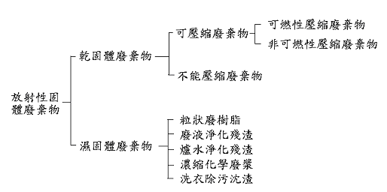

**三、**維護與輻射防護工作後產生之乾性廢棄物

1. 可燃燒之乾性廢棄物：這些乾性廢棄物如廢紙、塑膠布/袋、破

布、污染防護衣物等。

2.不可燃燒之乾性廢棄物：如廢防護器具、小工具、拆換的大機件或設備、大修工作時更換之失效爐心偵測元件或其它經照射後的機件等。

**四、**核能電廠爐水淨化系統及廢液處理系統運轉過程會產生不同種類的溼性放射性廢棄物(如表2)，這些溼性放射性廢棄物有：

1.粒狀廢樹脂：來自凝結水與廢水除礦器之耗乏樹脂(自79年起不再固化)。

2.廢液與爐水淨化殘渣：此種粉末狀樹脂來自爐水淨化、燃料池與廢水過濾器殘渣。

3.濃縮化學廢漿：化學廢液槽(CHEMICAL TANK)之廢水經濃縮器(VAPOR BODY)循環蒸發濃縮後所含約25～35％固體含量之廢濃漿。

4.以上第2、3種廢棄物可以水泥固化系統，或新設立之高減容固化系統固化處理，並盛裝於55加侖鍍鋅鋼桶後，再運送至廢棄物貯存庫貯存。而廢粒狀樹脂則以脫水方式，盛裝於含PE塑膠內襯桶之55加侖鍍鋅鋼桶，暫存於廢棄物貯存庫中。

**表2濕固體廢棄物來源**

|  |  |
| --- | --- |
| 廢 料 種 類 | 來 源 |
| (1)粒狀廢樹脂 | SPENT RESIN TANK |
| (2)廢液淨化殘渣 | RADWASTE SETTLING TANK |
| (3)爐水淨化殘渣 | RX CLEAN-UP SETTLING TANK |
| (4)濃縮化學廢漿 | SALT SLURRY TANK |
| (5)洗衣除污沈渣 | DETERGENT DRAIN TANK |

**五、**放射性固體廢料處理系統設計基準:

固體廢棄物處理系統之收集、調節、固化及沖洗設備必須具有良好屏蔽，且操作該設備時，須能遙控操作以減少工作人員輻射曝露。又須具有除污、輻射偵測及取樣設備以利後續運送、儲存及管理作業。廢棄物固化處理後之固化體品質須能達到「低放射性廢棄物最終處置及其安全管理規則」第六條規定之『放射性廢棄物均勻固化體測試項目、方法及標準』。

**六、**放射性固體廢棄物處理流程

濕性廢棄物大多數以加適量固化劑(水泥)，均勻攪拌後裝入55加侖鋼桶送至#2(4萬桶)/#3(39,133萬桶)廢倉貯存；乾性廢棄物分類、切割包裝入不銹鋼內分櫃後裝入適當尺寸之塑膠袋或180公升超高壓壓縮機專用鐵桶內，再送至減容中心，以焚化爐(可燃)或超高壓壓縮機處理(非可燃)，再裝入55加侖鋼桶送至#2/#3廢倉儲存。

* 流程介紹

1.濕性廢棄物之處理

(1)固體廢棄物補給槽(OT-96大槽)進料→沈澱→抽水→調節→加固化劑攪拌→裝桶→先期除污→養生觀察→封蓋→除污→輻射偵測→運儲。

(2)濃縮廢棄物補給槽(OT-95小槽)進料→加固化劑攪拌→裝桶→先期除污→養生觀察→封蓋→污染拭跡→輻射偵測→運儲。

2.乾性廢棄物處理

收集→分類

→可燃→包裝→裝入不銹鋼內分櫃→輻射偵測

→不可燃→裝入180公斤壓縮桶→輻射偵測

→送減容中心

**七、**放射性固體廢棄物處理系統設備與機件

放射性廢棄物固化系統係將濕放射性廢棄物予以安定化，以符合最終處置場接收標準型態。本廠計有水泥固化與高減容固化等兩套固化系統，其主要設備分敘如下:

* + 水泥固化系統

固體廢棄物補給槽(WASTE SOLID FEED TANK)、濃縮廢棄物補給

槽(WASTE CONCENTRATED FEED TANK)、水泥倉(CEMENT BIN)、混合進料器( MIXER/FEEDER)、桶輸送帶(DRUM CONVEYOR)、封蓋機(CAPPER)、除污站、輻射偵測站、吊車及有關泵、閥、管路和儀

控設備。

* 系統機件說明：

(1)固體廢棄物補給槽：1個，容量3,000加侖，內有4組8根調節用過濾器。

(2)濃縮廢棄物補給槽：1個，容量900加侖，附有加熱器與保溫裝置。

(3)水泥倉：1個，容量450立方英呎(19噸)附有水泥進料器，雙重水泥灰塵收集器，及料位指示器。

(4)混合進料器：1組，連續處理輸送率約2.0CFM(15GPM)。

(5)水泥補給器：1組，為可調整式，連續輸送率範圍為20公斤/分～40公斤/分。

(6)輸送帶：為滾筒式，分18組，使用馬達分別為1馬力與0.75馬力。

(7)封蓋機：1組，氣動式可遙控操作。

(8)除污器：1組，為噴水式，並附空氣除水裝置。

(9)吊車：2組，可遙控操作。荷重5噸之吊車，位於第8節至第17節輸送帶間上方，吊卸55加侖廢棄物桶；而另一2.8噸吊車，位於出桶區之第18節輸送帶上方，可將55加侖廢棄物桶吊卸至運送車輛上。

(10)自動封蓋除污機：1組，可自動連續操作。55加侖鍍鋅鋼桶盛裝廢棄物後，可於此處進行封蓋作業，經噴水以毛刷清洗桶表面後，並由保健物理人員拭跡偵測，確認低於運送標準後，即可將廢棄物桶經由運送車輛載運，送至廢棄物貯存庫貯存。

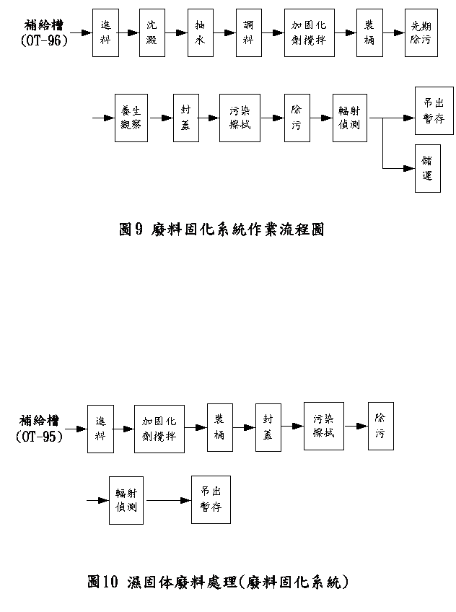

**八、濕性廢棄物高減容固化系統：**

一、 目的

為提升本廠機組運轉過程所產生之濕性廢棄物之固化體品質，並達成廢棄物固化體減容50%以上之效果，特建造濕性廢棄物高減容固化系統(BWR High Efficiency Solidification System, BWRHESS)。

二、 概述

1.本系統係以固化BWR機組例行運轉產生之濕性低放射性廢棄物，包括硫酸鈉廢液、粉狀廢樹脂與污泥等為主要目的，製程方法與條件乃依據這些廢棄物的固化特性而設計。

2.為了提高硫酸鈉廢液與粉狀廢離子交換樹脂的固化容積效率，本系統採取「以廢棄物固化廢棄物」的策略，進行上述二種廢棄物的共同固化，並獲得高容積效率與高品質的固化體。

3.系統操作流程

4.將硫酸鈉廢液與氫氧化鋇(轉化劑)溶液混合，使硫酸鈉轉化為硫酸鋇

及氫氧化鈉；若本製程無硫酸鈉廢液，則直接投入氫氧化鈉不做轉化。

5.將廢液中之水分蒸發，獲得濃縮廢漿，水蒸汽則冷凝後回收再用或排

放；若本製程無硫酸鈉廢液，則無需進行蒸發。

6.將濃縮廢漿(若本製程無硫酸鈉廢液，則以氫氧化鈉替代)與粉狀廢樹脂混合成為混合廢漿。

7.將混合廢漿冷卻。

8.將冷卻後之混合漿體與固化劑混合，並裝桶靜置固化。

註： 本廠自92年起，汽機冷凝除礦器樹脂床已採行不再生的作法，硫酸鈉廢液已然減少甚至不再產生，該系統仍可單獨針對粉狀廢樹脂進行固化，乃以氫氧化鈉取代氫氧化鋇，並直接與粉狀廢樹脂混合成為混合廢漿予以固化處理。

**三、 本系統設備說明：**

1. 濃縮廢液備料單元包括一座濃縮廢液備料槽(0T-256)及其附屬設備，供作硫酸鈉廢液的備料、取樣、成份調整等，備料容積以足供製備5個55加侖固化體操作所需為度。

2. 轉化劑(氫氧化鋇或氫氧化鈉)進料單元

含一台氫氧化鋇吊裝機(0C-85) 、一台手套箱(0S-179) 、一台抽氣機(0K-131) 、一個濾塵器(0F-159)及一座粉體漿化槽(0T-257)，供將紙袋包裝之氫氧化鋇吊升置入手套箱中，然後將紙袋拆裝，並把氫氧化鋇(或氫氧化鈉)卸入漿化槽再以水漿化備用。

3. 硫酸鈉廢液濃縮單元

主要設備含一座濃縮攪拌槽(0T-259)、一個除霧器(0T-260) 、一個冷凝器(0E-126)、一座凝結液收集槽(0T-261)以及一台濃縮廢液輸送泵(0P-328)與一台凝結液輸送泵(0P-329)等。

4. 粉狀廢樹脂進料單元

主要設備包含一座脫水槽(0T-262)、一個除霧器(0T-263)、一座濾液收集槽(0T-264)、一台真空泵(0P-331) 及一台濾液輸送泵(0P-330)，供承接來自核二廠輸送泵(0P-128)或泵送站(Pumping Station)之漿化的廢粉狀離子交換樹脂脫水備用並下料。

5. 冷卻單元

本單元主要為一座軟化冷卻槽(0T-265)，承接由螺旋泵浦(0P-328)泵送，來自0T-259之轉化濃縮廢漿與來自0T-262之脫水廢粉狀離子交換樹脂，並將之攪拌混合，使粉狀樹脂廢料軟化，再以冰水冷卻至10℃後等待固化。

6. 固化劑進料單元

包含一台吊裝機(0C-86)、一座可移動料倉(0S-187)、一台真空泵(0P-333) 、一台真空吸取式粉體輸送機(0S-188)、一座固化劑進料槽(0T-267)及一個過濾器(0F-160)，供將固化劑由可移動料倉輸送至固化劑進料器，供固化時使用。

7. 混合單元

包含一座計量槽(0T-266)、一台螺旋泵浦(0P-332)、一座裝有同軸異速雙攪拌葉片之混合槽(0T-270)及一個過濾器(0F-161)，供承接來自軟化冷卻槽(0T-265)的混合廢漿與來自固化劑進料器(0T-267)的固化劑，並進行均勻混合，然後再將漿體排入55加侖廢棄物桶。

8. 廢棄物桶輸送單元

包含一座具有自動定位與振動功能的滾輪輸送器(0S-190)，供放置與輸送55加侖廢棄物桶，以承接由混合槽排出之固化產物。

9. 冷卻水與冰水製備單元

包含一座冷卻水塔(0VW-20)、一台冰水製造機(0VW-21)、一座冰水貯槽(0T-269)、一座冷凍劑計量槽(0T-268)、一台冷卻水循環泵(0P-335)、一台冰水循環泵(0P-336)及一台冰水輸送泵(0P-337)，供製備、輸送冰水與冷卻水。

10. 蒸汽產生單元

以一座電氣鍋爐(0S-182)產生蒸汽，供應濃縮廢液備料槽(0T-256)加熱、硫酸鈉廢液濃縮單元蒸發濃縮與管線保溫等之需要。

11. 高溫凝結水回收單元

為一套組式設備，主要含一台密閉式高壓回收泵浦(0P-326)、一座密閉式收集槽(0T-258A)及一座密閉式緩衝槽(0T-258B)，備供蒸汽凝結水回收與泵入補給水槽(0T-271)，供電熱鍋爐使用。

12. 儀控單元

儀控盤內配置一部具有Redundant功能之PLC主機，人機介面則由觸控螢幕與工業電腦執行，PLC和工業電腦之間以網路連接，確保信號傳輸能夠快速且正確。配置兩部工業電腦，其中一部置於控制室執行操控作業，另一部則置於辦公區專供監視之用。

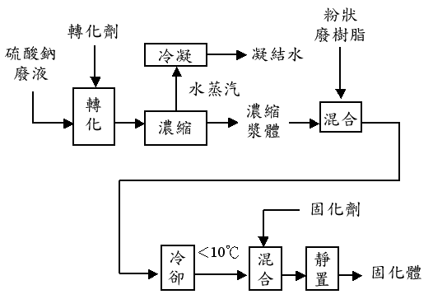

圖12 BWR廢棄物高效率固化製程圖

圖13 高減容固化系統各單元關聯圖

**九、放射性固體廢棄物處理系統操作與注意事項**

* 水泥固化系統

1.濕性放射性廢棄物經液體廢料控制室以泵浦或C.S.T水，輸送至固體廢棄物補給槽(OT-96)後，先在補給槽沈澱後，再利用補給槽內部之四組過濾器或浮筒過濾器，將多餘水量抽除送回廢控室指定收集槽，完成調節作業。

(1)調節後之廢液利用固體廢棄物補給槽內之攪拌器(AGITATOR)充分攪拌均勻後，再以廢液傳送器輸送至混合攪拌進料器，再與水泥進料器送來之水泥在混合攪拌進料器中攪拌，同時，輸送裝入預先定位於出口閥下方輸送帶上之廢棄物空桶內，待廢棄物桶裝滿約九成滿後，可自動或手動停止裝桶作業；裝桶後之廢棄物桶操作輸送帶將廢棄物桶送至9-16節輸送帶暫存,待水合作用完成表面無自由水後再行封蓋。

(2)執行封蓋作業後，再操作輸送帶，將已封蓋之廢棄物桶送至除污站執行廢棄物桶表面除污工作後，再送至輻射偵測站，偵測廢棄物桶表面污染輻射劑量率後，再操作輸送帶將廢棄物桶輸送至最後一節，再以吊車將廢棄物桶移至廠房內暫存待運至廢棄物倉庫儲存。

2.濕性固體廢棄物(化學廢液)之濃縮廢液自液體廢棄物控制室以泵輸送至濃縮廢液補給槽後(OT-95)，無需經抽水調節，可依上述步驟操作裝桶處理。

* 高減容固化系統：

1.將於濃縮廢液備料槽(0T-256)計量完成之硫酸鈉廢液與氫氧化鋇(轉化劑)溶液於濃縮攪拌槽(0T-259)混合，使硫酸鈉轉化為硫酸鋇及氫氧化鈉；若本製程無硫酸鈉廢液，則直接投入氫氧化鈉不做轉化。

2.將轉化漿液中之水分蒸發，獲得濃縮廢漿，水蒸汽則冷凝後回收再用或排放；若本製程無硫酸鈉廢液，則無需進行蒸發。

3.將濃縮廢漿(若本製程無硫酸鈉廢液，則以氫氧化鈉替代)與備妥於脫水槽(0T-262)之粉狀廢樹脂，於軟化冷卻槽(0T-265)混合成為混合廢漿。

4.將混合廢漿冷卻至10℃以下。

5.將冷卻後之混合漿體泵入固化混合槽(0T-270)，與自固化劑進料器(0T-267)卸入之固化劑混合後，盛裝於55加侖鍍鋅鋼桶靜置養生。

* 乾性廢棄物處理系統：

所有可燃性乾性廢棄物，經分類、切割、包裝後裝入不銹鋼內分櫃桶內，待送減容中心焚化處理，不可燃乾固體廢棄物切割後裝入180公升超高壓壓縮機用鐵桶內，待送減容中心以超高壓壓縮機處理。

**十、輻射防護衣物洗衣房新建工程：**

本廠為解決輻射防護衣物清洗空間狹小問題及符合環保署放流口排放法規要求，新建之輻射防護衣物新建工程洗衣設施系統，使本廠機組運轉過程中所使用輻射防護衣物之清洗用清潔劑及洗滌水，能符合環保署放流口排放標準。

|  |  |
| --- | --- |
| 分析項目 | 法規限制值 |
| pH | 6.0～9.0 |
| SS | ＜30 mg/L |
| COD | ＜ 100 mg/L |
| BOD | ＜ 30 mg/L |
| 總餘氯 | ＜0.5 mg/L |

水溫: (一)攝氏38度C以下(適用於五月至九月)。

(二)攝氏35度C以下(適用於十月至翌年四月)。

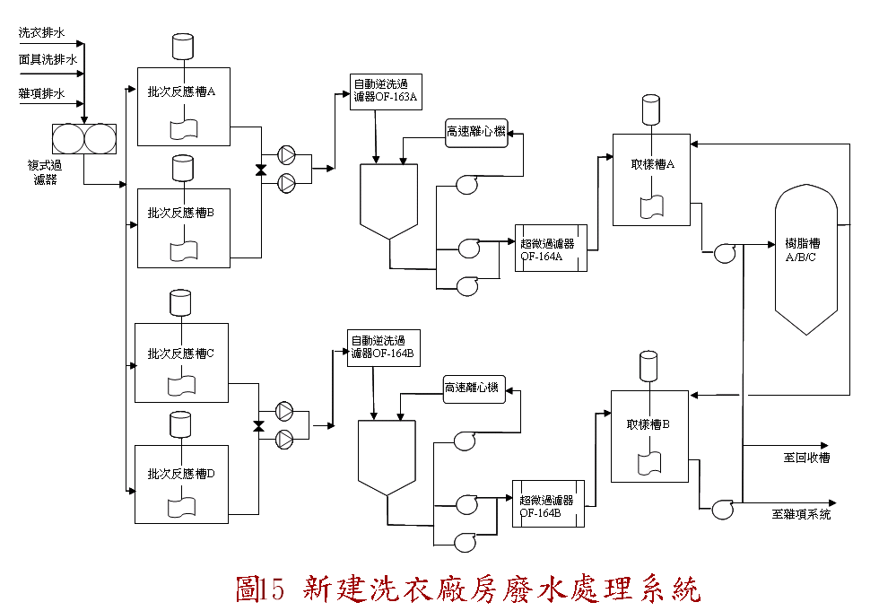

肆、總結：

放射性廢棄物係指「具有放射性或受放射性物質污染之廢棄物，包括備供最終處置之用過核子燃料」。另依放射性物料管理法施行細則第四條規定，放射性廢棄物之分類如下；1.高放射性廢棄物，2.低放射性廢棄物。放射性廢棄物依物理型態區分，可分為乾性廢棄物與溼性廢棄物。

放射性固體廢棄物處理系統可分為收集、調節、固化廢液處理系統產生之溼固體廢棄物，並處理儲存維護時產生之乾固體廢棄物。又放射性廢棄物固化系統，必須依「流程控制計劃」，執行廢棄物固化裝桶作業，以確保廢棄物固化體品質合乎「低強度放射性待處理物料固化體品質標準」。且各種濕放射性廢棄物固化裝桶時依運轉規範規定，必須至少每十批取一個具代表性樣品，以確認固化體合乎規定標準，若所取樣品不符合固化體品質標準，則必須修改流程控制計劃之固化參數，再依修正之固化參數執行固化，並證實固化後之固化體品質合乎標準後，再以修正後之固化參數之「流程控制計劃」，進行同類廢棄物連續三批次所取之樣品合乎固化體品質標準後，方能確認「流程控制計劃」修正完畢。